桃園市楊梅區富岡國民小學教育活動資料

活動名稱：環保知識擂台賽校內初賽 時間：104.09.15 地點：中年級圖書室

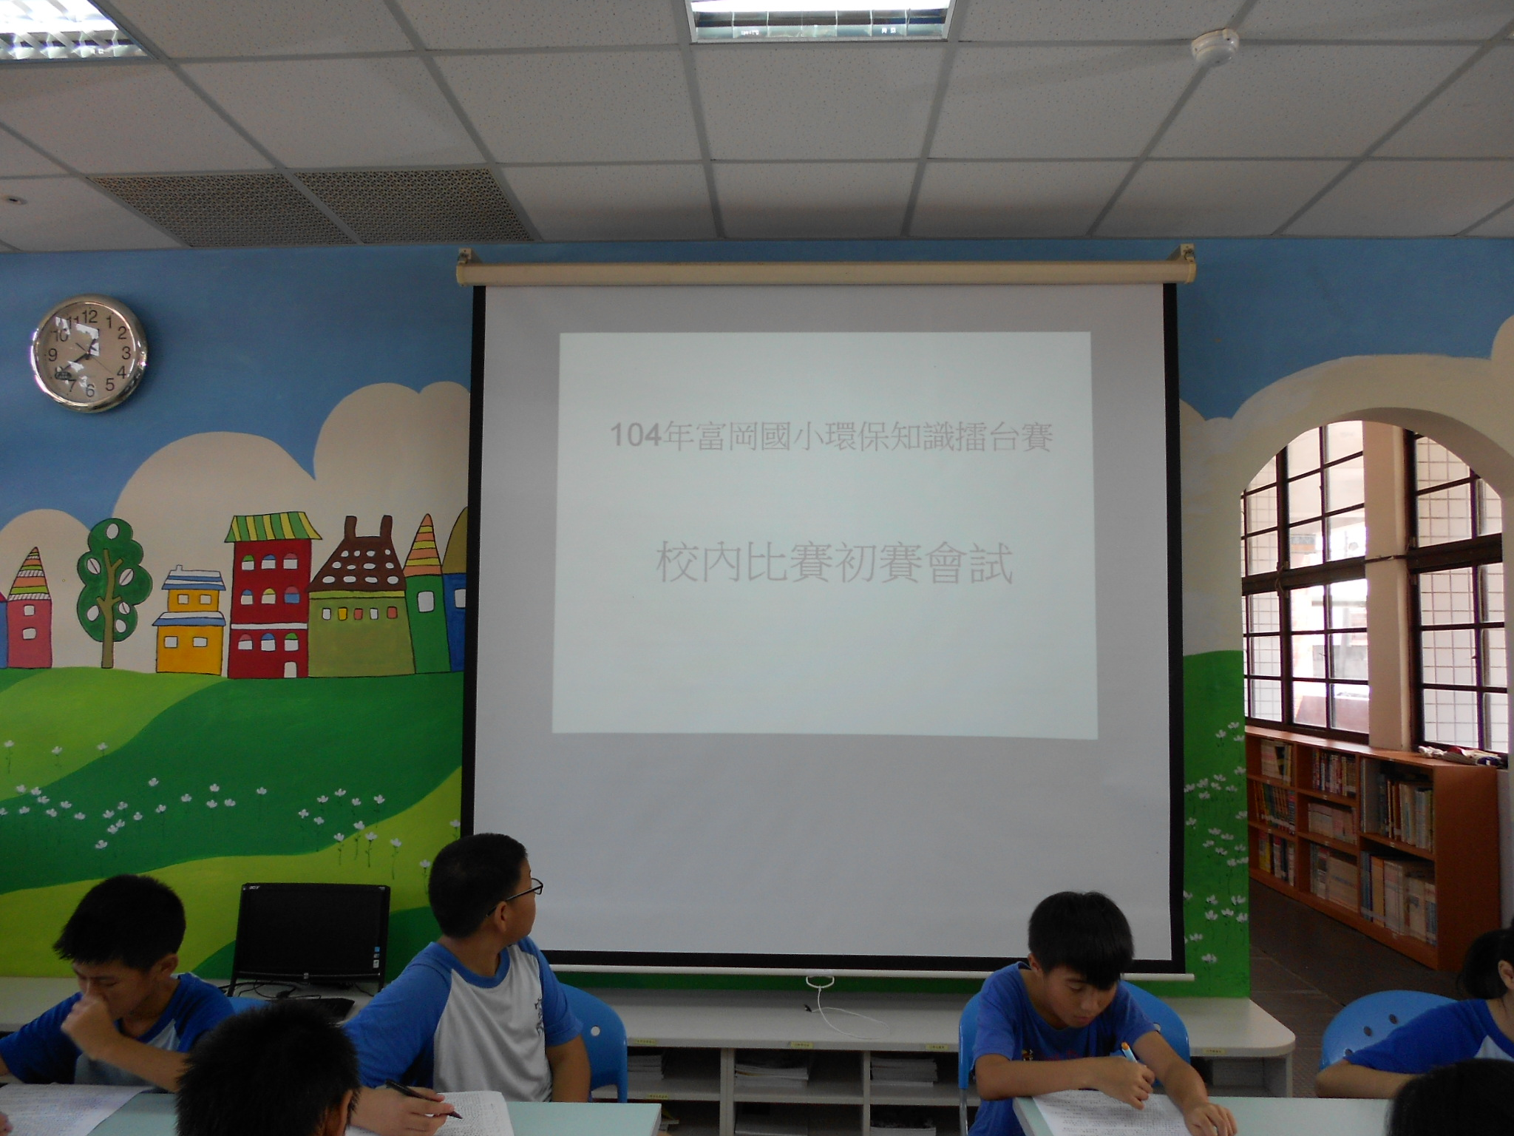 | 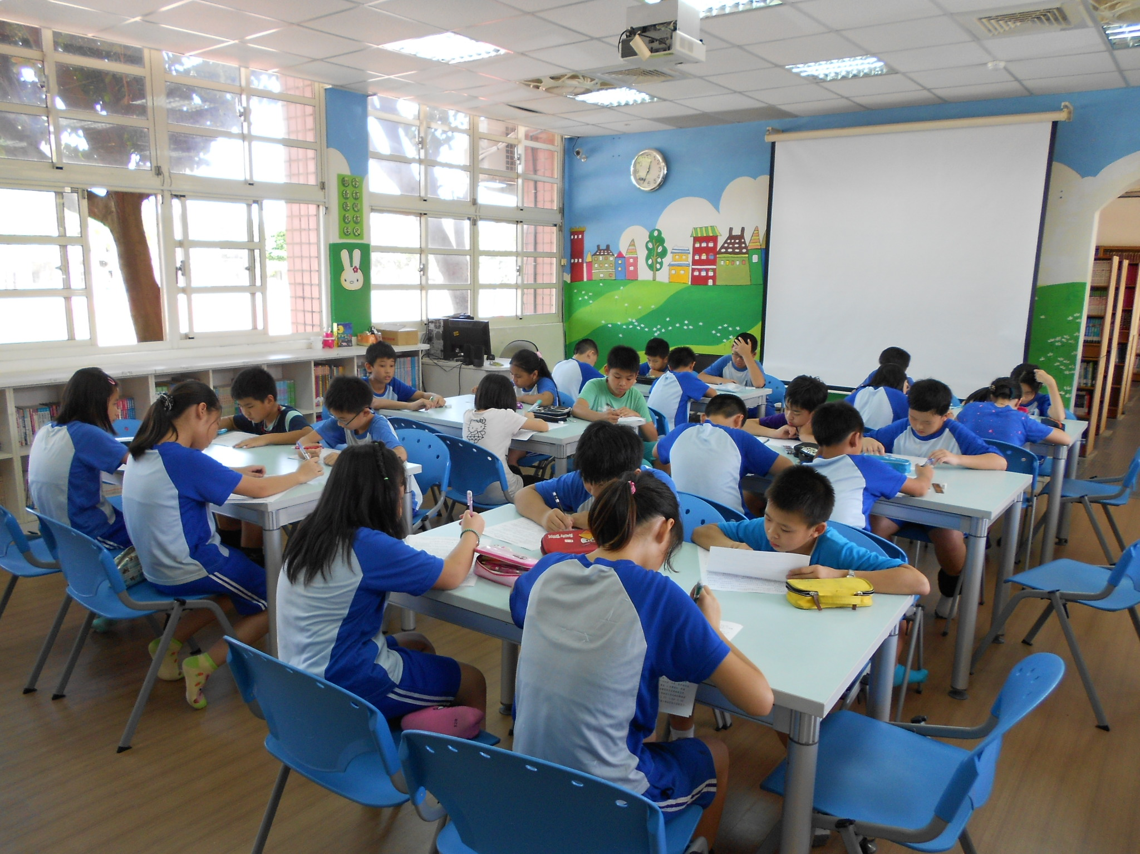
環保知識擂台賽 | 參賽學生專心作答
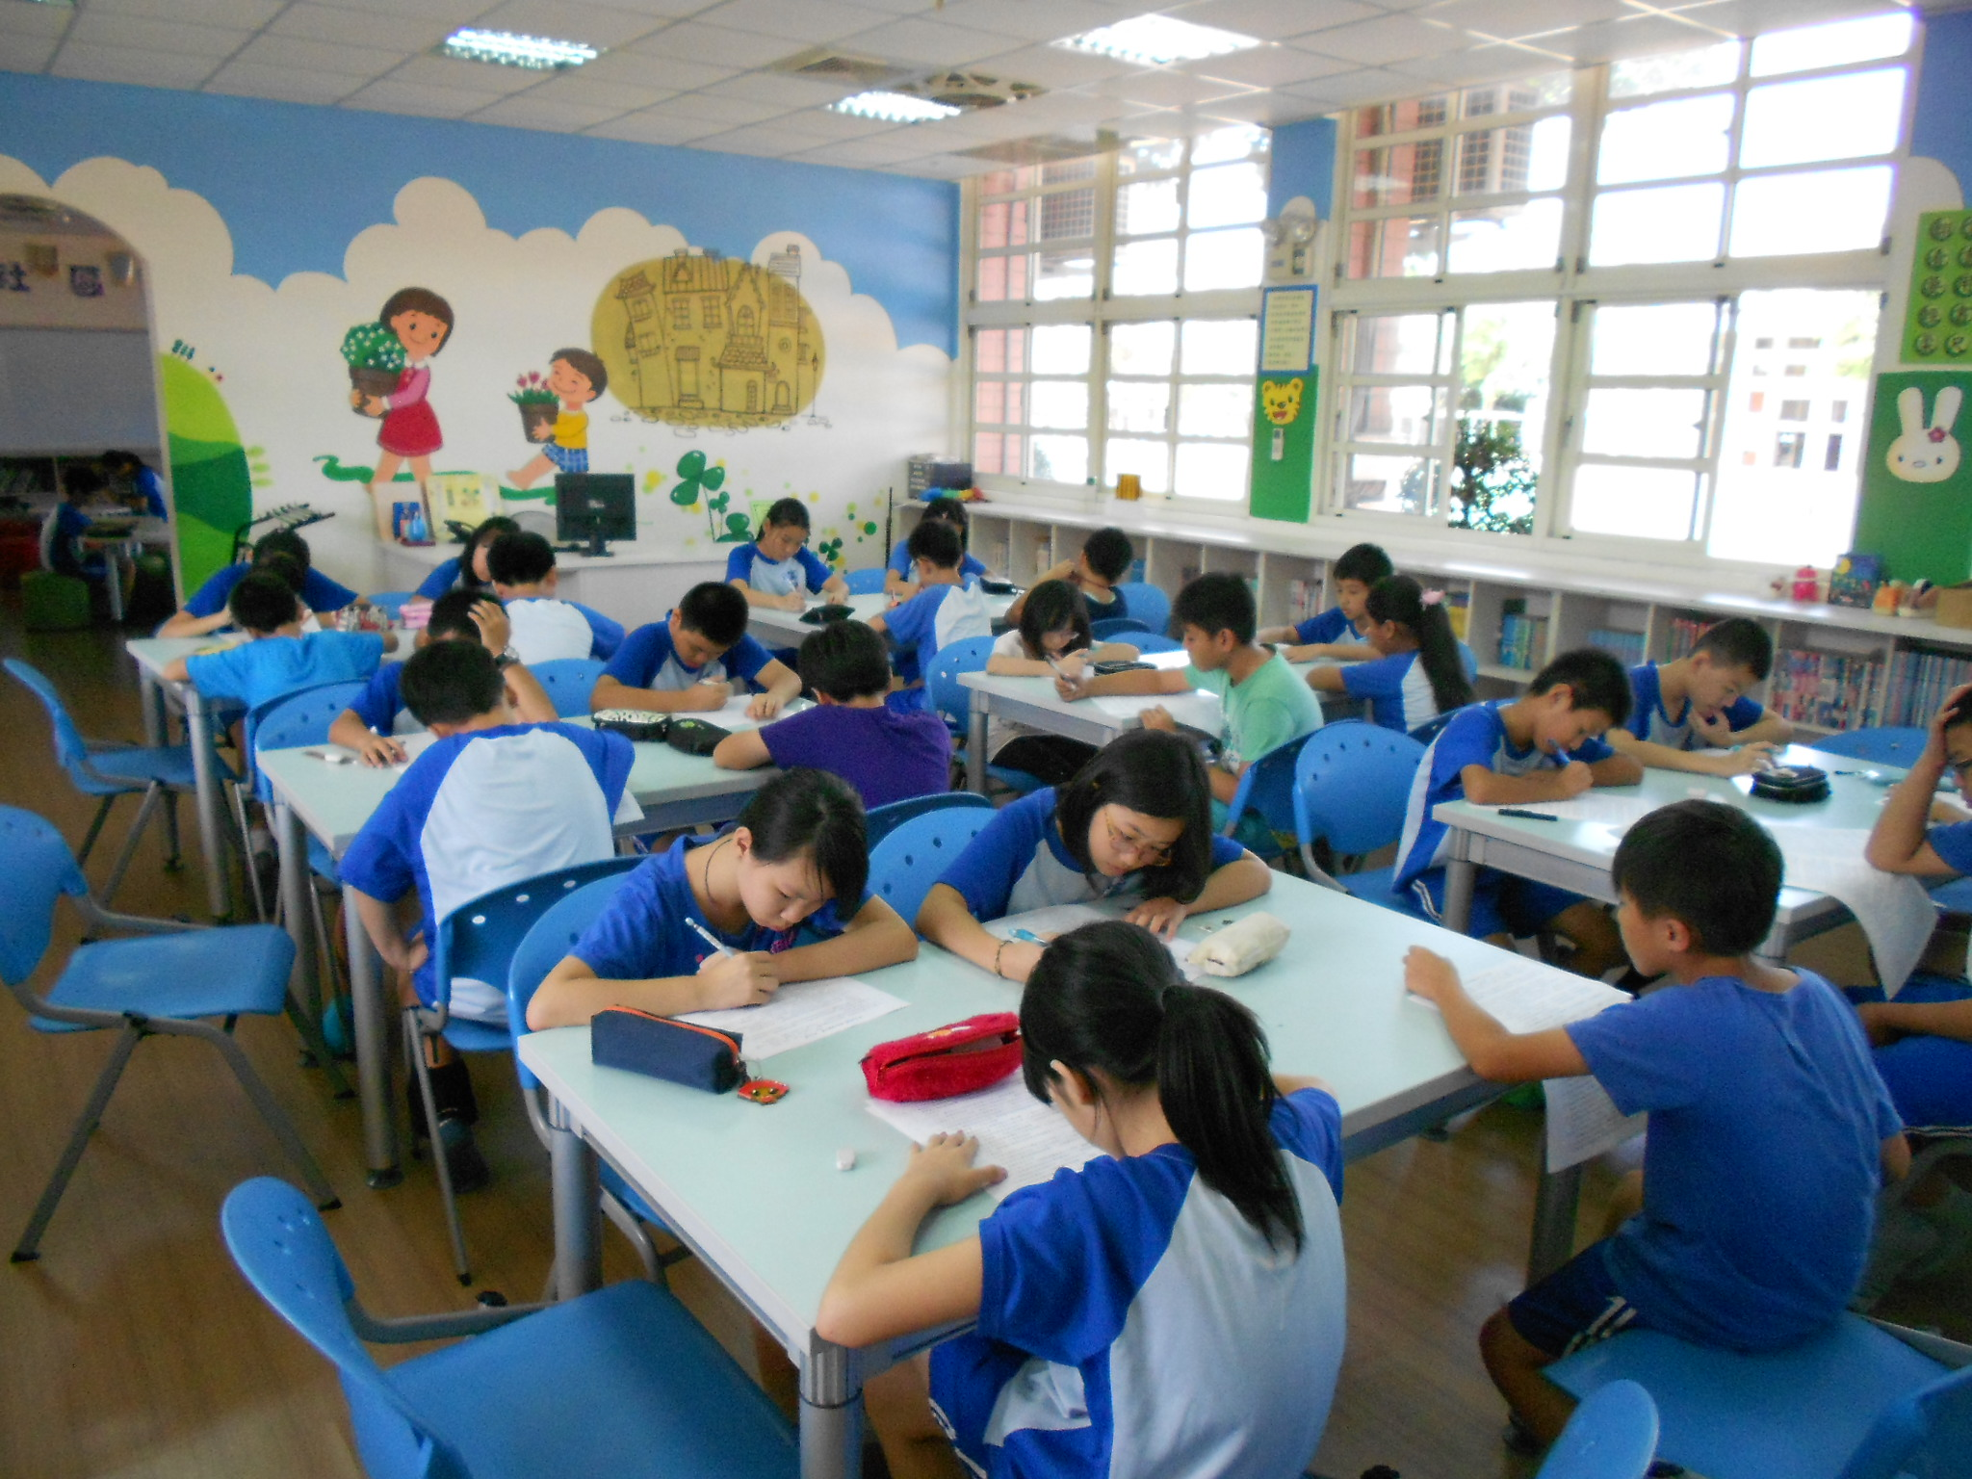 | 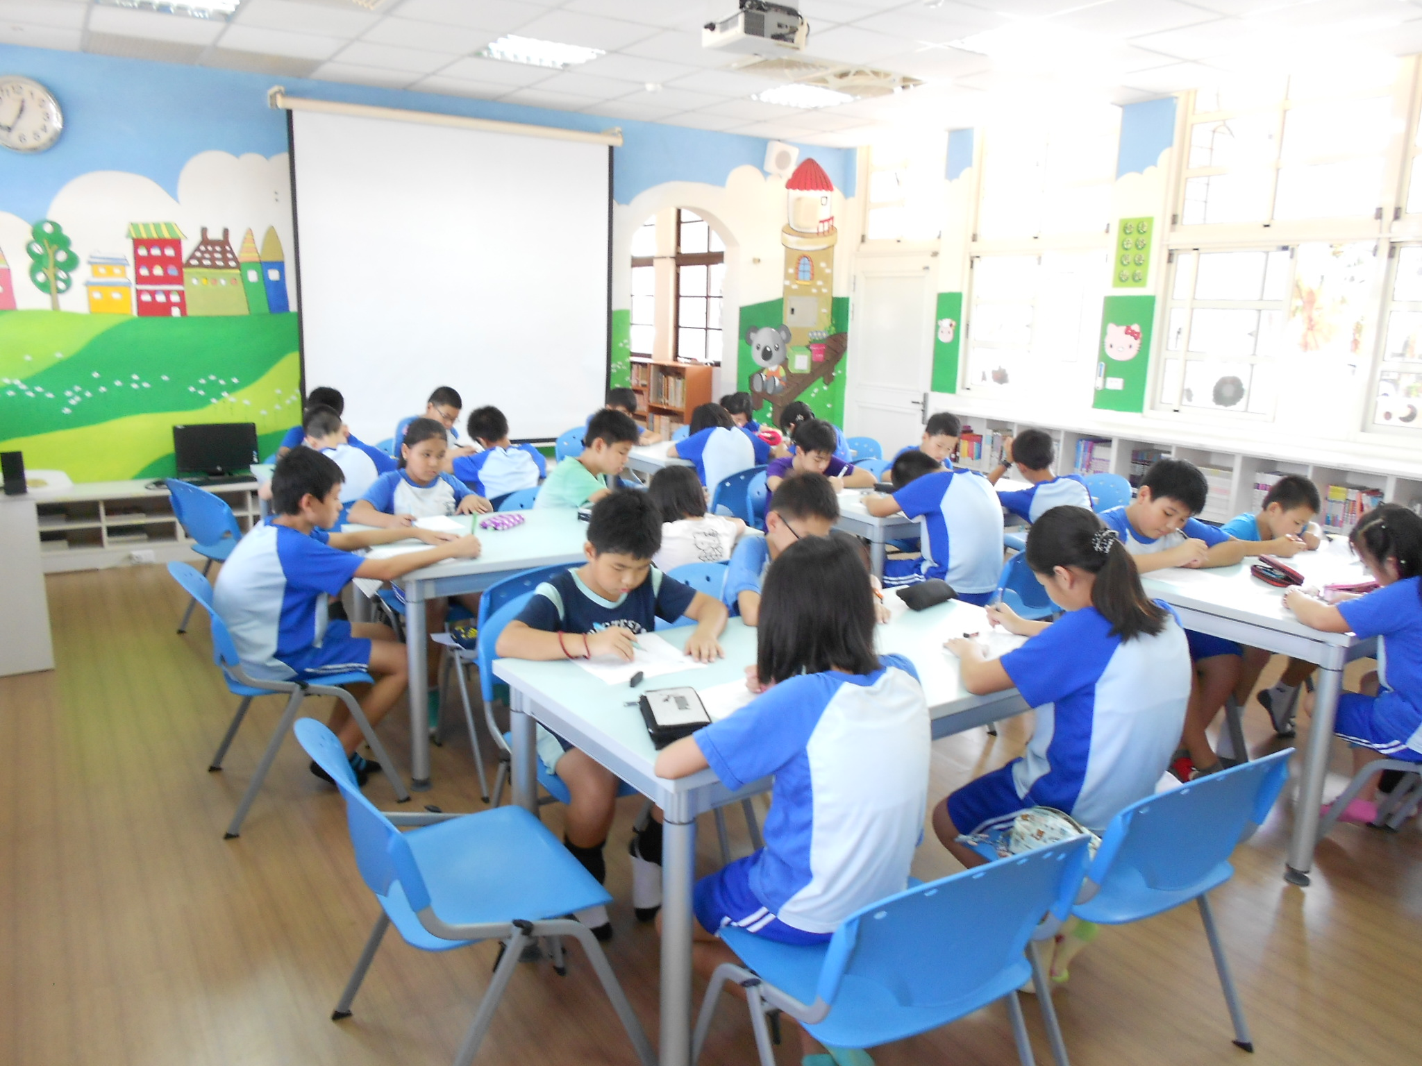
參賽學生專心作答 | 參賽學生專心作答
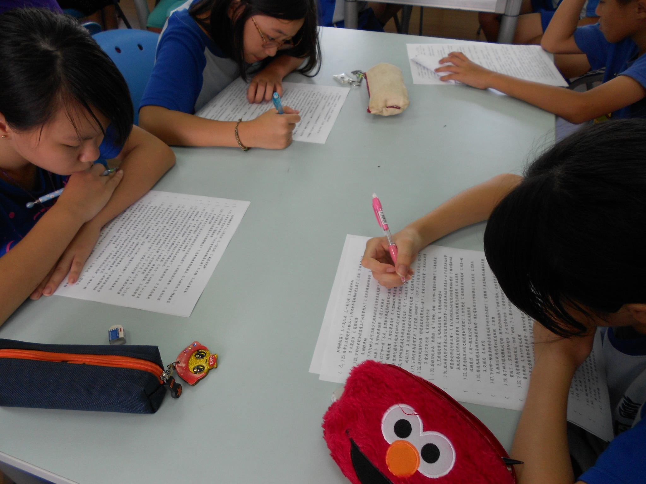 | 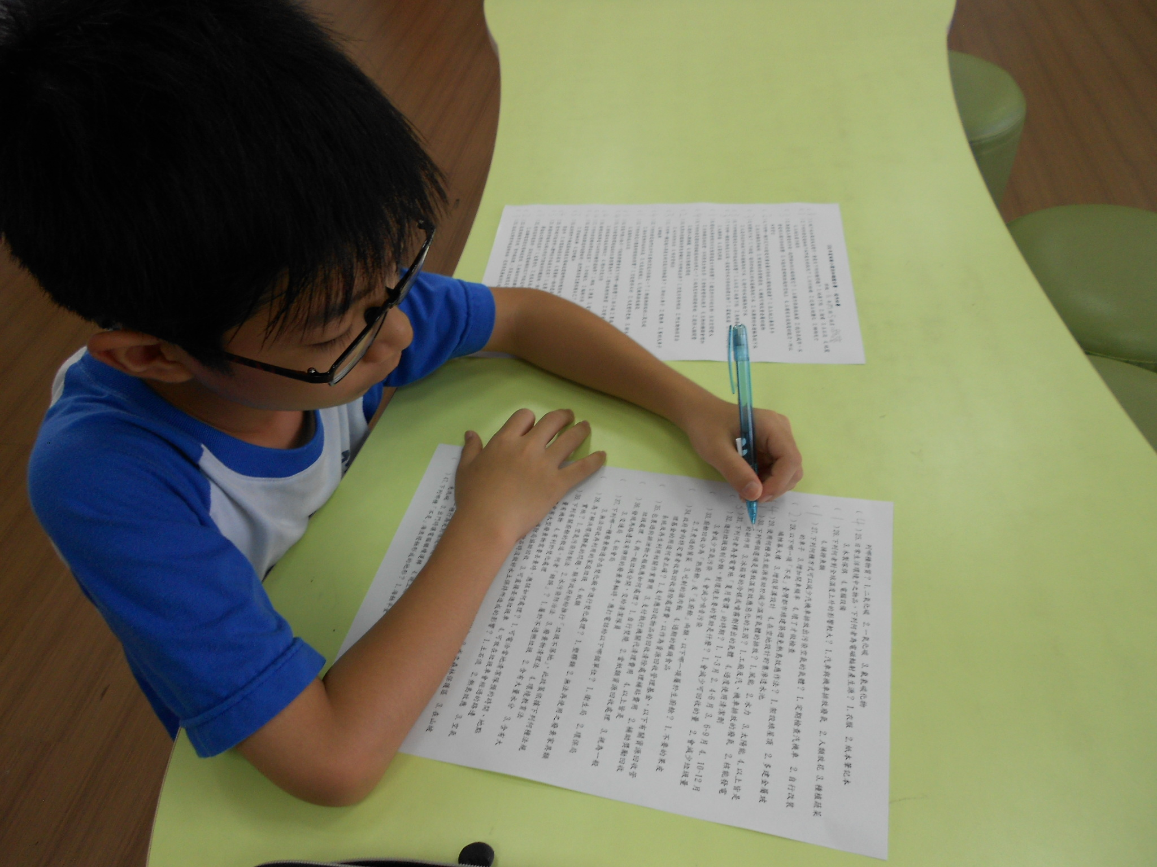
參賽學生專心作答 | 參賽學生專心作答

衛生組長：陳宛妤 訓導主任：黃泰源 校長：陳俊明

